**<프로젝트 명>**

**유스케이스 명세서**

|  |
| --- |
| **[사용자]** |

목 차

1 유스케이스 패키지 목록 - 3 -

2 액터 목록 - 3 -

3 유스케이스 패키지 명세 - 3 -

3.1 메인 - 4 -

1. 유스케이스 패키지 목록

|  |  |  |
| --- | --- | --- |
| 유스케이스 ID | 유스케이스 패키지명 | 설명 |
| AN_UCP_101 | 서명등록 | 서명 이미지 등록서비스 |
| AN_UCP_102 | 결석신청내역조회 | 결석신청조회 서비스 |
| AN_UCP_103 | 신청서 수리 | 신청서 수리 서비스 |
| AN_UCP_104 | 결석 신청 | 결석신청 서비스 |
|  |  |  |
|  |  |  |
|  |  |  |
|  |  |  |
|  |  |  |
|  |  |  |
|  |  |  |
|  |  |  |
|  |  |  |
|  |  |  |
|  |  |  |

1. 액터 목록

|  |  |  |
| --- | --- | --- |
| 엑터 ID | 엑터명 | 엑터 설명 |
| AN_AC_101 | 학생 | LMS시스템에 로그인한 사용자 |
| AN_AC_102 | 강사 | 신청서를 수리하고 이미지등록을 할 수 있는 사용자 |
| AN_AC_103 | 관리자 | 신청서를 수리하고 이미지등록을 할 수 있는 사용자 |

1. 유스케이스 패키지 명세
   1. 메인
      1. 유스케이스 패키지 다이어그램

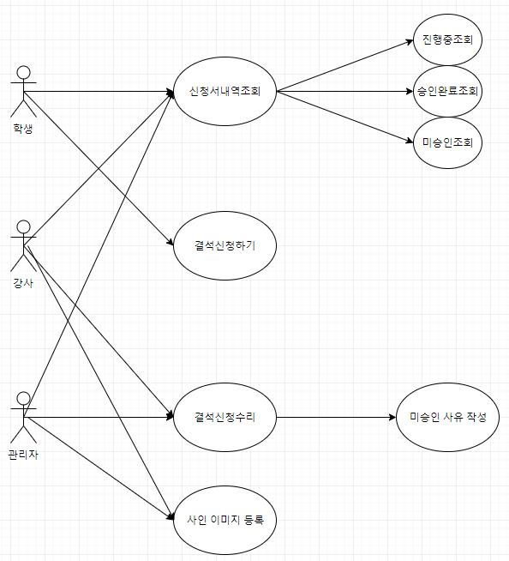

* + 1. 액터 목록

|  |  |  |
| --- | --- | --- |
| 액터 ID | 액터명 | 설명 |
| AN_AC_101 | 학생 | 학생은 결석 청과 결석신청내역을 조회 수 있는 사용자 |
| AN_AC_104 | 강사,관리자 | 결석신청서를 수리하고 결석신청서에 필요한 사인이미지를 등록 할수 있는 사용자 |

* + 1. 유스케이스 목록

|  |  |  |
| --- | --- | --- |
| 유스케이스  ID | 유스케이스명 | 유스케이스 설명 |
| AN_UC_101_001 | 신청서 내역조회 | 학생-자신의 신청한 신청서 내역을 진행중,승인완료,미승인 3가지로 나뉘어 조회할수있다.  강사,관리자-자신이 수리한 신청서내역을 진행중,승인완료,미승인 3가지로 나뉘어 조회 할수있다. |
| AN_UC_101_002 | 결석신청하기 | 학생이 결석 신청을 할 수 있는 기능 |
| AN_UC_101_003 | 결석신청수리 | 강사,관리자가 학생의 신청서를 승인,미승인을 할 수 있는 기능 |
| AN_UC_101_004 | 미승인 사유작성 | 결석신청수리단계에서 미승인시 미승인 사유를 적을수 있는 기능 |
| AN_UC_101_005 | 사인 이미지등록 | 결석신청수리 단계에서 승인시 양식에 첨부될 사인 이미지를 등록하는 기능 |
|  |  |  |
|  |  |  |
|  |  |  |
|  |  |  |
|  |  |  |

* + 1. 유스케이스 명세
       1. 결석신청
          1. 주요 액터
* 학생
  + - * 1. 선행 조건
* 학생으로 사이트에 로그인되어야 한다.
  + - * 1. 기본 시나리오

1. 결석관리 탭을 눌러 결석조회페이지에 있는 결석신청버튼을 눌러

준비된 양식을 작성

* + - 1. 결석 신청 내역 조회
         1. 주요 액터
* 학생,강사,관리자
  + - * 1. 선행 조건
* 학생,강사,관리자로 로그인하여 학생이 신청서를 작성해야한다.
  + - * 1. 기본 시나리오

1. 진행중,승인완료,미승인 인 신청서를 각각의 버튼으로 모아서 조회할 수 있다.
   * + 1. 결석 신청서 수리
          1. 주요 액터

* 강사,관리자
  + - * 1. 선행 조건
* 학생,강사,관리자로 로그인하여 학생이 신청서를 작성해야한다.
  + - * 1. 기본 시나리오

1. 학생이 신청한 신청서가 관리자, 그 학생의 과정에 해당되는 강사에게 전달된다.
2. 강사,관리자가 학생의 신청서를 승인 또는 미승인할수 있다.
   * + 1. 미승인 사유 작성
          1. 주요 액터

* 강사,관리자
  + - * 1. 선행 조건
* 학생이 신청서를 작성하고 강사,관리자가 그 신청서를 조회한다.
  + - * 1. 기본 시나리오

1. 미승인 버튼을 누르면 미승인 사유를 적을 수 있는 TEXT박스가 나온다.
   * + 1. 사인 이미지 등록
          1. 주요 액터

* 강사,관리자
  + - * 1. 선행 조건
* 강사, 관리자로 로그인해야한다.
  + - * 1. 기본 시나리오
* 결석관리 탭을 눌러 들어가면 이미지 등록이라는 버튼을 눌러 자신의 컴퓨터에 있는 사인 이미지를 서버에 등록하여 사용할수 있다.